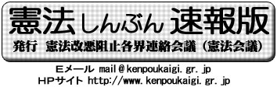
第２４４号
==============================
２００９年１２月１１日
==============================
Tel 03-3261-9007
Fax 03-3261-5453
与党３党は１２月７日、国会法改悪法を、１月５日にも開会の可能性のある通常国会冒頭に提出することで合意しました。法「改悪」のねらいは内閣法制局長官の答弁を禁止し、「政府による憲法解釈は内閣が責任を持って行う」（鳩山首相・１１．２）ことにあります。内閣法制局はこれまで、海外派兵を容認する解釈改憲を重ねましたが、他方で、世論を前に、９条のもとでは海外での武力行使と武力行使の一体化は許されないとしてきました。こうした答弁が改憲の重大な障害になっていることから、これを取り払い、国連決議の下で自衛隊の海外派兵に道を開こうとするものです。全労連､自由法曹団・憲法会議の３者は緊急に取り組みを強めることで一致し､年内、諸取り組みを積み上げ、１月１４日には学習決起集会を開催することを決定しました。

一二月三日、国会法改悪反対！９条の政治解釈許すな！と開かれた五・三実行委員会主催の院内集会に六〇名が参加。日本共産党の佐々木憲昭議員
■国会法改悪に向けた民主党の動き■
・ ９．１６ 鳩山内閣基本方針閣議決定
・１０．１６ 小沢氏、２１世紀臨調に諮問
・１１． ４ ２１世紀臨調が提言
・・１１．１１ 民主・政治改革推進本部全体
・・・国会法改悪案の議論開始
・１１．１２ 第２回全体会 原案了承
・１１．３０ 国会法改悪法国会提出断念
・・・小沢氏、社民党批判
・１２． ７ 与党３党通常国会冒頭提出合意
・１２． ９ 「推進本部」、法案骨子、週明けに

■民主党の国会法改悪法「原案」■
国会審議の活性化について
２００９年１１月１２日
- 政治家同士の議論を疎外している政府参考人制度を廃止する
- 内閣法制局長官は、内閣の一機関であり内閣から独立性の高い人事院総裁などとは異なることから「政府特別保佐人」から削除する

二〇一〇年五・三憲法集会に向けた準備が急ピッチです。一二月七日の第二回実行委員会では、具体的な企画を検討するPTを発足させ、今後は、▽一〇年の歩み▽パフォーマンス▽パレード▽宣伝の各PTで具体化を図ることになりました。憲法集会一〇年にふさわしい企画が期待されています。

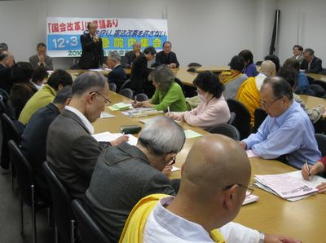
が国会法改悪の動きを報告、笠井亮、赤嶺政賢両議員が憲法や基地移設問題で決意を表明、参加者の質問を丁寧に受けました。また、農民連の上山興士さんが、新たな解釈改憲の策動を許さぬたたかいを急ぎたいと決意を述べました。

